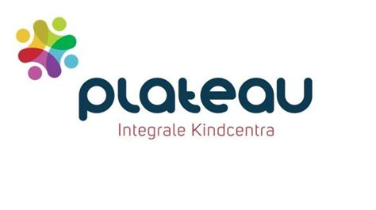

Bijlage 1 Akkoordverklaring

Behorend bij de
Europese aanbesteding
Leermiddelen
voor
Stichting Plateau
Datum | 20-06-2022
Kenmerk | 2022.PA01
Versie | 1.0

I. Akkoordverklaring

Ondergetekende,

in zijn hoedanigheid van:

Aanvinken wat van toepassing is
Zelfstandig Inschrijver
Hoofdaannemer
Penvoerder namens zijn Combinatie

- biedt hierbij zijn Inschrijving aan met kenmerk <kenmerk>

- verklaart volledig en onvoorwaardelijk te voldoen aan al de gestelde voorwaarden en eisen (o.a. Bijlage A Programma van Eisen), zoals opgenomen in de Aanbestedingsstukken.

- verklaart volledig en onvoorwaardelijk akkoord te gaan met de Raamovereenkomst (Bijlage B) en de …. (Bijlage C).

Indien een Inschrijver niet voldoet aan de opdrachtbeschrijving of een Eis wordt de Inschrijver uitgesloten en wordt de Inschrijving ter zijde gelegd. Het gestelde in de Inschrijving mag niet conflicteren met de opdrachtbeschrijving of de gestelde Eisen. Bij constatering van een dergelijke tegenspraak, wordt de Inschrijving terzijde gelegd.

II. Ondertekening Inschrijver

Naam organisatie
Naam ondertekeningbevoegd persoon
Datum
Handtekening

